

新北市立江翠國民中學114學年度第2學期
第16期 出刊日期：115年6月3日

主編處室：學務處
協助編輯：方彥婷
中心  德目 | Dream  夢想
生  活  格  言
  一. 夢想的罐頭沒有保存期限 只有打開與否。
  The canned food of dream has no expiration date but or not.
  二. 一個人可以非常清貧、困頓，但是不可以沒有夢想。.
  A person may be extremely impoverished, exhausted, but can not have
  dreams.
品德教育 | 六月份核心主題：反省
名家箴言 | 一一、克制自己慾望的人，比戰勝敵人更強大勇敢。(古希臘)亞里斯多德  二二、希望從信心開始。(丹麥)安徒生《聰明人的寶石》


★英文每週一句：The reason why a great man is great is that he resolves to be a great man.
偉人之所以偉大，是因為他立志要成為偉大的人。
★ 每週一詞：一個人不怕錯，就怕不改過；改過並不難。
★ 台灣俚語：「公親變事主」本來是居中協調之人，但調解到後來卻成為當事者
了。 形容十分倒楣。
【教學組】
教務處

處處

一、114學年度暑假課輔人數

二、七、八年級學生作業抽查提醒
本學期作業抽查時間及科目如下，請同學務必配合授課教師完成各項指定作業，將依抽查結果進行獎懲，另請學藝股長提醒任課教師完成各項作業批閱。

日 期 | 6月1日(一) | 6月2日(二) | 6月3日(三) | 6月4日(四) | 6月5日(五)
調 閱 科 目 | 數學 | 社會領域(歷史) | 社會領域(公民) | 生物、理化 | 各科補交
調 閱 科 目 | 社會領域(地理) | 英語 | 國文 | 健康教育 | 各科補交
調 閱 科 目 | 社會領域(地理) | 英語 | 作文 | 健康教育 | 各科補交

升9課輔班級 | 人數 | 升9課輔班級 | 人數 | 升8課輔班級 | 人數
901 | 26 | 922 | 20 | 807 | 19
904 | 23 | 923 | 16 | 819 | 13
910 | 22 | 907(908+907+916) | 23 | 822 | 12
911 | 18 | 908(908+907+916) | 23 | 821(821+805) | 15
914 | 16 | 909(906+909) | 32 | 804(804+811) | 15
915 | 20 | 913(912+913) | 31 | 806(806+820+814) | 24
917 | 20 | 919(905+919) | 18 | 818 | 18
918 | 24 | 9資優 | 32 | 8資優A | 26
920 | 24 | 936探究 | 33 | 8資優B | 26
921 | 28 |  |  | 8探究 | 26
三、BBNA英語自主學歷提升實驗計畫
1.上課時間: 6月4日(四)中午12:30分
2.上課地點:219電腦教室唷!
＊請記得帶文具、耳機及水壺準時到班上課。若當日請假，請家長或導師告知教學組。

免費
四、任務（World Talk Task）-英語暑假育樂營
(一)活動主題：「創世神任務：從手繪地圖到桌遊大冒險」
(二)活動時間：114年7月1日(一)~2日(二)
(三)活動對象:新北市七、八年級學生
(四)活動內容： 名額有限!!請同學踴躍報名參加
在二天的創意營隊中，透過分組合作與實作探索，引導學生發揮想像力與團隊精神，打造專 屬自己的奇幻世界！課程中將學習地理觀察與地圖繪製技巧，從海岸線、高山到城市聚落，親手設計獨一無二的冒險地圖；接著結合創意與邏輯思維，將自己的地圖轉化為趣味桌遊，設計遊戲規則與特色配件，並與夥伴一起試玩挑戰，在互動中體驗創作與遊戲設計的樂趣！
(五)報名方式:採線上報名
自115年5月18日(一)中午12時起至115年6月12日(四)下午5時止，
於新北市中小學寒暑期育樂營專屬網站平台（http://camp.ntpc.edu.tw）
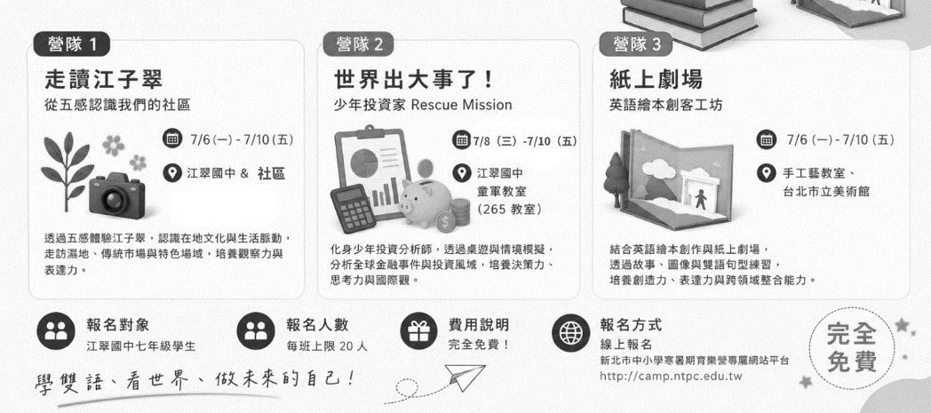
五、114學年度江翠國中英語奠基暑假育樂營

採線上報名
自115年5月18日(一)中午12時起至115年6月18日(四)中午12時止，於新北市中小學寒暑期育樂營專屬網站平台（http://camp.ntpc.edu.tw）

六、115學年度第一學期「部定課程計畫」撰寫提醒
1. 撰寫時間：即日起~6/12(五)
2. 審查時間：6月15日(一)~6月19日(五)
3. 議題融入：本學期必要融入議題及每學年時數如下→性平教育(4H)、環境教育(4H)、家庭教育(4H)、國際教育(4H)、交通安全教育(4H)、家暴防治、全民國防…
- 注意事項：
(1)本次格式略有變動，請務必參考撰寫說明
(2)議題融入請撰寫老師盡量融入於課程計畫
(3)課程計畫請勿直接採用教科書廠商版本

【註冊組】
【九年級升學資訊宣導】
開學當日已發下114年升學行事曆供九年級同學參考，請妥善保管並記下重要日期。也請導師再次宣導請同學養成上網去看升學專區，重要資訊都會登載於校網【升學專區】。
務必留意「校內報名」日期，若錯過校內報名日期後果自負！
請同學務必將所有升學資料仔細確實核對校正，並於期限內繳交相關資料，以免影響升學權益。(拖至最後一刻將影響到自己權益或造成學校端作業困難，請同學務必養成提早完成，提早繳交的習慣)
一、【新北公立優先免試】：(收件時間已結束)
已報考新北市公立高級中等學校優先免試入學的同學，6/05(五)會考成績出來後，開放抽換志願(需重新到註冊組繳交填好且簽名的報名表)，抽換時間為：6/05(五)14：00-16：00，僅開放換件，不收新件及退件。因報名作業緊迫，請同學務必留意!
二、畢業領取成績單及基北免選填分發相關時程提醒：
- 6月5日(五)上午8:00開放國中教育會考成績線上查詢，請利用准考證號碼查詢。紙本成績單將於當日畢業典禮請導師轉交。
- 6月18日(四)中午12時~6月25日(四)中午12時線上正式志願選填。
- 6月25日(四)九年級生返校領取基北免志願選填表，地點：閱覽室。(請穿校服)
第一批領取時間：14:00。班級：901~910
第二批領取時間：15:00。班級：911~919
- 6月26日(五) 九年級生返校繳交1.基北免志願選填表及2.報名費，地點：閱覽室。
請穿校服並自備零錢(一般生-230元、低收-0元、中低收-92元)
第一批繳交時間：08:30。班級：901~910
第二批繳交時間：09:25。班級：911~919
★備註★
若不參與基北免試分發同學，請繳交不參加基北區免試入學分發作業切結書給導師(已公告至校網)。為加速作業流程，請同學備妥剛好的金額返校繳交。返校期間，適逢七八年級段考，請同學保持安靜。請穿著校服，以利警衛大哥辨識及校園安全管理，謝謝配合！
三、6月相關升學時程提醒：
6月 | 本校重要日程 | 6/05(五)畢業典禮
6月 | 國中教育會考 | 6/05(五)國中教育會考公告成績/發成績單
6月 | 基北區免試入學(大免) | 6/09(二)-6/16(二)基北區免試入學第三次模擬志願選填(學生+家長)  6/18(四)12:00-6/25(四)12:00前基北區免試入學正式選填志願及查詢個人序位  ★★6/25(四)下午返校領取志願表★★  ★★6/26(五)上午返校繳交家長已簽章之志願表及報名費★★
6月 | 新北市完免/公優/私優免試入學 | 6/05(五)14:00-16:00新北市公優到校更改志願（繳交更新報名表）  6/11(四)14:00新北市公優放榜(公優、各校網站)  6/15(一)09:00新北市公優正取報到 12：30各校公告備取人數  13：30-14：00備取依序遞補報到
6月 | 新北市/臺北市專業群科 | 6/11(四)新北市專業群科/臺北市專業群科放榜(報名網站及各校網站)  6/12(五)09:00新北市專業群科/臺北市專業群科報到(各招生學校)
6月 | 五專完免/優免/聯免 | 5/18(一)-6/11(四)五專完免報到(各校自訂）  5/27(三)-6/03(三)17：00前五專優免「練習」選填志願  6/04(四)-6/08(一) 17：00前五專優免「正式」選填志願  6/11(四)09:00五專優免放榜(網路公告)  6/12(五)10:00-12:00已錄取學校者五專聯免到校辦理退件  6/15(一)五專優免報到(時間細節詳見各校簡章)  6/18(四)-6/25(四)前五專聯免個別報名或6/05(五)前洽註冊組代辦集體通訊報名
6月 | 科學班/藝才班/特招考試入學 | 6/05(五)-6/09(二)藝才班分發報名  6/16(二)-6/18(四)12：00前特招考試分發自行上網報名、繳報名費  6/21(日)特招考試分發學科測驗  6/22(一)-6/26(五)藝才班志願選填  6/22(一)17:00特招考試分發成績網路查詢  6/23(二)-6/25(四)12:00特招考試分發志願選填(志願選填、放榜及報到與基北免校內作業同步)
四、九年級畢業生請留意若日後繼續在新北就學，新北市數位學生證需繼續使用。畢業後，系統移除，學校將無法協助辦理數位學生證。請同學記得至悠遊卡官網設定實名制，以免日後悠遊卡遺失，卡片金額無法追回。網址：https://ezweb.easycard.com.tw/eccl2/apply.action

【設備組】
一、【七、八年級閱讀統計提醒】
學期末將近，提醒同學整理個人閱讀卡及集點卡，並配合圖書股長完成114學年度下學期的閱讀統計表，統計時間為寒假至6/12(五)止。
閱讀統計表將於6/8(一)放發各班，請圖書股長完成統計後，於6/17(三)放學前，將統計表繳回設備組，逾時不候。
二、校園書展-於6/1~6/5於時空閱讀館辦理主題書展，若以班級為單位參加可獲抽獎卷一張，有機會獲得願望書級，
有意願可至設備組登記參加。

【訓育組】
學務處

處處

★★115年6月13日(六）晚上7：30將舉行「2026翠樂躍動-江翠國中管樂團音樂會」。
地點：新北市藝文中心演藝廳，歡迎全校師生蒞臨觀賞!!
註:欲前往觀賞之師生，可至訓育組登記索票

★【有關導師會報調整訊息】
6/8（一）原訂八年級導報改為全年級導報

★【升旗訊息】---6/9 (二)七.八年級升旗。
★【班會訊息】★6/4（四）班週會時間為期末檢討暨幹部選舉時間。請七、八年級班長於早自習下課後至學務處領取班會紀錄本，並於第一節下課後送回班會紀錄本。
★各班班會記錄簿請各年級務必依排定之班會時間召開班會，班會主題請見班會紀錄簿排定之內容，並請確實完成會
議記錄內容並由班長及導師簽名後交回學務處班櫃。

九年級畢業典禮相關訊息公告:
第47屆九年級畢業典禮-【翠燦飛揚!Dreams go on!】注意事項，凡請務必留意及傳達！
- 第47屆畢業歌曲經各班票選結果為-「乾杯」。
★因配合第47屆畢業典禮程序—全體畢業生「唱校歌、唱畢業歌」部分，請同學利用這段時間加緊練習唷!畢業典禮當天要大聲唱喔!(註:已發給各班畢業歌歌詞及卡拉版影片連結QR CODE)
- 6月4日(四）為九年級畢業典禮預演，請九年級導師提醒同學當天非必要不要請假。
3. 6月5日(五）上午8時30分舉行畢業典禮，地點:本校活動中心2樓。詳細「畢業典禮程序」、
「畢業典禮進場集合位置圖」請見﹙附件一、二﹚。
4. 畢業典禮預演：115年6月4日(四)上午1~4節。詳細流程請見﹙附件三﹚。
1~2節為受獎學生(其餘學生正常上課);第3節為導師(導師公假課務已請教務處協助處理)及全體
畢業生、工作人員;第4節為全體畢業生(九年級導師正常上課，請任課老師請隨班督導) 、工作人
員。註：八年級各班協助典禮進退場及舉牌工作的同學預演當天2-3節公假。
5. 本屆畢業典禮各獲獎同學於原班座位（不另外分授獎席），詳細「畢業典禮會場位置圖及班級位置
圖」請見(附件四)。
6.畢業紀念冊發放時間：6月4日(四)第五節打掃完畢後，須帶檢查完畢的單子(需衛生組老師和導師
簽名)並派4名同學至學務處訓育組領取。
7.6月5日(五)上午辦理本屆畢業典禮活動，畢業典禮當天學生一律穿著夏季制服，畢業生於上午7
時50分於手球場集合完畢，雨備請通從廣播指示。當天同學不能進班，服儀不符合者嚴禁參加，畢
典後不可再進入校園。(除學校統一安排行程或有預約辦事除外)
★九年級同學請注意，因畢典時間將近，如需取回有展覽於校史室或翠善樓穿堂之學藝競賽作品同
學，請主動告知訓育組老師！

宣導事項
★注意：6月12日﹙五﹚為七年級、八年級聯課活動最後一次上課。
★114學年度七、八年級品德教育手冊，敬請導師們持續推動，並請各班品德小天使於每個月月底前將手冊
交回訓育組核章，七年級手冊及光碟也請妥善保管，將於學期末移交下一屆使用！再次感謝老師們的推動
與配合，辛苦了!
【有關仁愛基金或教育部學產基金設置急難慰問金申請】
請老師們協助留意班上若有孩子家裡發生突發狀況，造成生活窘迫或影響學習環境，可至訓育組拿取相關表單申請或
至本校校網→教師專區→學務處→表單下載列印。

★有關『服務學習』時數相關重要時程宣導★
相關事項傳達(依據新北教特字第1132525577號函辦理，事關學生升學權益，請導師務必詳閱並公告。
一、依據「基北區十二年國民基本教育免試入學超額比序『服務學習』採計規定」第五點規定，寒暑假服務學習時數
採計，依學年度上下學期起迄月份計算：
(一)上學期：當年度8月1日起至隔年度1月31日止。
(二)下學期：當年度2月1日起至當年度7月31日止。
★【服務學習】請導師務必於期限內登錄學生所完成之服務學習時數。
114學年度第1學期登錄時程：
1.登錄開放時程：自114年8月31日至115年1月31日止。
2.補登錄開放時程：自115年2月1日至115年2月28日止。
★旨揭內容業同步公告於臺北市十二年國民基本教育資訊網(https://12basic.tp.edu.tw/)及該局網站
(https://www.doe.gov.taipei/)科室業務-中等教育科-熱門公告。
★【服務學習】請同學留意自己之服務時數。若須參與校外或課餘之服務性活動，須於活動前一週至學務處提出申請「校外服務學習活動申請表」，申請前須取得家長與服務單位之同意，並於申請時一併附上「校外服務學習活動家長同
意書」。相關表格可至校網首頁/【家長與學生專區】/【服務學習表單】下載列印或至訓育組領取。煩請導師務必加
強宣導！
★有關本校114學年度學生校內服務學習規畫表可至本校校網首頁/【家長與學生專區】/【服務學習公告】查看。
相關資訊如有更正請留意校網或翠訊公告，謝謝導師的配合!!

【童軍團】

★舊鞋救命募集5／27（三）～6／3（三），時間8:30～15:30 , 可鼓勵孩子們帶物資響應
（九成新鞋子、夏季衣物、可裝A4大小後背包）
募集地點: 英文圖書館
~歡迎全校師生共襄盛舉~

【衛生組】
因應近期國內出現「漢他病毒」症候群確定病例，請本校師生加強落實防治措施。
1.漢他病毒症候群為人畜共通傳染病，主要傳播宿主為鼠類等齧齒類動物，人類如吸入或接觸遭帶有病毒之鼠類排泄物或分泌物（如糞便、尿液、唾液）污染之塵土、物體，或遭齧齒類動物咬傷，即有感染風險。
2.依相關研究顯示，都市地區常見之溝鼠及臭鼩為主要分布鼠種，防火巷、排水設施（如下水道、水溝蓋）、雜物堆及牆垣等，均為鼠類易聚集活動之熱區。
3.如發現鼠類排泄物，清理時應配戴口罩及手套，並以稀釋漂白水（1份市售漂白水加9份清水稀釋）潑灑於可能被污染的環境，待消毒作用5分鐘後再行清理。另為避免病毒飛揚於空氣造成傳播，請使用清除污物之拋棄式紙巾、抹布或舊報紙清理，再以垃圾袋密封後丟棄。
衛生組通知

1.畢業前教室大掃除時間訂於6/4（四）第五節，打掃完畢的班級經衛生組檢查合格後，會給班級一張檢查單，再憑此
單至訓育組領取畢冊。

※請九年級各班將教室內所有掃具(掃把、畚斗、拖把、垃圾及回收桶、水桶、鐵夾…..等)交回衛生組。

2.6/5(五)畢業典禮當天，畢業生不可再進入原班級教室，直接至畢業典禮會場集合。

【體育組】
- 114學年第二學期體育競賽如下：
(一) 6月11日(四) 7:50~第一節-七、八年級大隊接力計時決賽。
(二) 6月12日(五)、15日(一)、17日(三) 7：50~8:30，七、八年級大隊接力雨備時間。
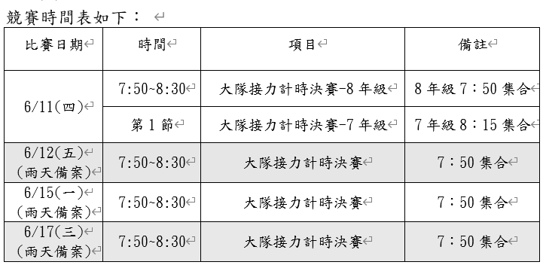
◎七八年級大隊接力道次表已公告至器材室旁布告欄及校網最新消息，請各班自行查閱。
- 請九年級康樂股長於6/4(四)放學前將本學期體育借用證歸還至體育組。

【生教組】
- 近期生教組查獲同學攜帶電子菸，只要查獲就是記過處分，學務處已多次宣導學生禁止攜帶與持有電子煙具、煙油或相關器物進入校園，如違規使用即違反《菸害防制法》相關規定。
- 近期天氣較為炎熱，同學在運動的過程中務必適時補充水分，以防中暑，另外也提醒同學個人便服僅在運動時可以穿著，運動完請換回學校規定服裝，請同學遵守並配合。
- 友善校園由大家共同維護，同儕之間請保持良性溝通，切勿以不雅字眼、不當的玩笑、取綽號等方式攻擊他人，若經勸導後仍未改善，一律通知家長到校協助處理。
- 上課過程中禁止從事跟學習無關的事情，例如:使用手機、教室內丟球、打球等等的，如有發現一律通知家長並沒收該物品，屢勸不聽者就是依照校規加重處分。
- 校園是提供大家學習的場域，同學間禁止有過多的肢體接觸，特別是異性，學校到處都有監視器，且每位老師都有在注意，同學若有一些越矩的行為，例如在校內牽手、擁抱等等，生教組一旦發現就是通知家長，如有觸犯性平相關法律規定，將依照性平法進行後續相關調查及處理，請同學注意自身的行為。

★ 第16週生活競賽榮譽榜 ★
整潔競賽 |  |  |  |  |  |  |  |  | 秩序競賽
年級 | 優等 | 優等 | 優等 | 優等 | 甲等 | 甲等 | 甲等 |  | 年級 | 第一名 | 第二名 | 第三名 | 第四名 | 第五名
七 | 721 | 720 | 705 | 707 | 719 | 723 | 704 |  | 七 | 722 | 716 | 717 | 713 | 702
八 | 822 | 807 | 801 | 805 | 820 | 813 | 808 |  | 八 | 805 | 808 | 818 | 801 | 816
※整潔榮譽班： | 705、707、714、720、721、801、811、820、907
※秩序榮譽班： | 705、706、811、908
★ 115年05月到、離校 刷卡率達八成以上班級榮譽榜 ★
班級 | 821 | 818 | 820 | 823 | 701 | 810 | 915 | 722
刷卡率 | 92.8% | 92.1% | 91.5% | 90.6% | 90.4% | 89.9% | 89.8% | 89.2%
班級 | 716 | 803 | 822 | 913 | 712 | 718 | 815 | 813
刷卡率 | 88.5% | 87.7% | 87.6% | 85.3% | 84.8% | 84.0% | 84.0% | 81.2%
班級 | 817 | 805 | 801 | 816
刷卡率 | 80.6% | 80.2% | 80.0% | 80.0%
※以上表現優異班級全班記嘉獎1次，如有不給予獎勵者導師可另提出。

輔導處

處處

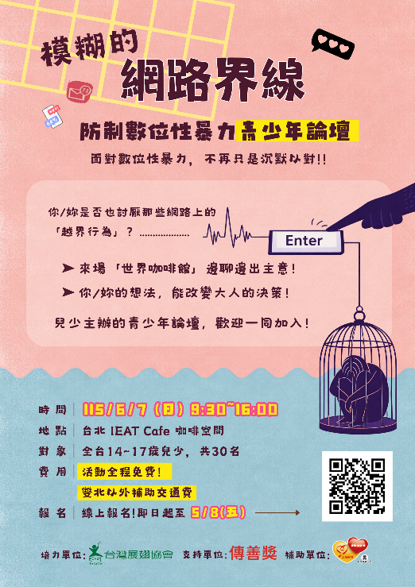
【輔導組】
- 「模糊的網路界線：防制數位性暴力青少年論壇」
為提升兒少對「數位性暴力」議題之認識，以及促進兒少表達與參與，
由台灣展翅協會培力之兒少團隊將於2026年6月7日（日）舉辦
「模糊的網路界線：防制數位性暴力青少年論壇」，以「數位性暴力」為討論
主軸，探討在數位環境中的互動與界線，廣邀全台兒少從自身經驗出發進行交
流與討論。詳情請參考校網-最新消息。

2. 教育部辦理115年「數位/網路性別暴力防治短影音暨海報繪畫比賽」鼓勵學生踴躍報名參與。
- 活動主題：得參考行政院函頒「數位/網路性別暴力之定義、類型及其內涵說明」（網址：https://reurl.cc/13D1MQ），創作10種數位/網路性別暴力態樣之短影音（大專校院組及高中職組）及海報繪畫（國中組及國小組）作品。
- 參加資格：各級公私立學校之在學學生（具有學籍者），每人參賽件數以1件為限。若為應屆畢業生者，以後續報到之學制為參加組別（例如國小6年級學生參加海報繪畫，就需勾選國中組）。
- 甄選作品類別：
- 短影音（大專校院組及高中職組）：本年度首次加入短影音「人氣獎」，將由主辦單位於收件截止後，上傳至網站供大眾宣傳及按讚投票，最終由各組人氣最高之前3名獲得。
- 海報繪畫（國中組及國小組）。
- 報名及送件資料：應包含比賽報名表、切結書、個人資料使用授權同意書、著作權授權同意書及實體作品。
- 收件時間：自115年5月22日（星期五）起至115年8月19日（星期三）止，以郵戳為憑。
- 收件地址：以掛號郵寄至「702臺南鹽埕郵局第21號信箱」，並請於信封袋上註明「教育部115年數位/網路性別暴力防治—短影音暨海報繪畫比賽－魏小姐收」之字樣。
本活動相關事宜可參考本活動官網（https://deosop.webnode.tw/），或洽詢劉小姐，電話：（06）2631841，聯絡時間為週一至週五，下午1時30分至晚上8時。

【特教組】
- 七、八年級舞蹈班預定於115/6/5(五)下午舉辦期末術科會考，將由特教組協助請公假，請任課教師留意。
- 高中藝才班各類甄選入學聯合分發：
  - 本校集體網路報名時間在6/5(五)-6/9(二)，請上網報名並列印報名表簽名後連同報名費280元繳交至特教組（逾時不候）。
  - 6/18(四)請至個人電子郵件信箱收志願填寫通知單。
  - 6/22(一)-6/24(三)請至網路報名系統填寫志願並列印簽名（考生及家長雙方）後繳交至特教組以利後續寄送處理（逾時不受理）。
＊自行寄送者請最晚於6/26(五)前以限時掛號寄出。
  - 7/7(二)11:00甄選入學聯合分發放榜。
  - 7/8(三)12:00前甄選入學聯合分發報到。

【適性生涯組】
【七、八年級】
- 「115年度國中適性教育職業試探暑假育樂營活動」開辦計150梯次，第一階段報名時間115年5月27日（星期三）中午12時至115年6月3日（星期三）下午5時止，請貴校鼓勵學生踴躍報名參加。
- 依據新北市115年度國中適性教育職業試探暑假育樂營活動實施計畫辦理。
- 為促進國中學生職涯試探，增進國中生對工作世界及技職教育的認識及發展學生多元智能，達到適性發展之目標，特辦理115年度國中適性教育職業試探暑假育樂營活動實施計畫。
- 本案報名相關資訊：
- 報名及公布錄取日期：採線上報名（採額滿抽籤方式辦理）。
- 第一階段報名：115年5月27日（星期三）中午12時至115年6月3日（星期三）下午5時止。
- 第一階段錄取公布：115年6月8日（星期一）。
- 第二階段報名：115年6月10日（星期三）中午12時至115年6月17日（星期三）下午5時止。
- 第二階段錄取公布：115年6月22日（星期一）。
- 請各校輔導處（室）協助所屬學生逕至新北市中小學寒暑期育樂營報名網站（https://camp.ntpc.edu.tw/）自行報名。倘報名系統有任何疑問，請逕洽：（02）80723456分機550或551；倘對各申辦學校營隊課程有任何疑問，請洽各申辦學校詢問，實際開班狀況依報名網站為主。
- 報名及錄取原則：
- 報名對象：本市公私立國中（含高中部附設國中）在學學生及本市國小6年級畢業生均可報名。
- 每位學生限報名至多3場次（營隊同一天不得重複報名），經錄取完成後請務必參加該營隊活動，以免造成資源浪費。
- 倘報名人數超過該營隊招生人數者，將由系統進行隨機抽籤至額滿為止。
- 倘營隊第一階段報名未額滿且尚有名額，則開放第二階段報名。
- 錄取後不得頂替轉讓，各營隊不受理臨時報名。
- 各營隊依核定名額於報名期間受理，至額滿為止。
- 錄取名單由學生依個人帳號密碼進入網站查詢及申辦學校公告於各校網站。
- 本次暑假職業試探育樂營全程免費，惟近年許多學生報名佔名額，當天卻無故未到，導致資源浪費，本局將審慎評估成本效益及使用者付費之精神，請務必提醒貴校學生報名後如期參加。
- 請協助公告校網宣導並將活動資訊張貼於學生聯絡簿，惟學生需自行至該校報到及午餐自理，申辦學校可協助代訂午餐；全程參與之學生，由各申辦學校頒發結業證書，該結業證書列入本市「高級中等學校特色招生專業群科甄選入學」評分項目，請貴校務必加強宣導周知。

- 【七、八年級生涯檔案抽查】
日期 | 星期 | 節次 | 調閱班級 | 批閱  次數 | 調閱內容 | 備註
6/9 | 二 | 1～4 | 701～708 | 1～2 次 | 1.生涯檔案自我檢核表  3.114學年度第一學期成績單  4.八年級：檔案P17、18、19  5.七年級：(待確認) | 一、生涯檔案調閱，由各班輔導股長收齊後，協同1～2名同學送交輔導處調閱。  二、請輔導老師於課堂中先檢視，督促學生完成進度，輔導股長請於調閱前，依照座號排序點收並檢視，謝謝！  三、於期限內未完成查驗者扣榮譽卡5點。
6/9 | 二 | 5～7 | 709～716 | 1～2 次 | 1.生涯檔案自我檢核表  3.114學年度第一學期成績單  4.八年級：檔案P17、18、19  5.七年級：(待確認)
6/10 | 三 | 1～4 | 717～723 | 1～2 次 | 1.生涯檔案自我檢核表  3.114學年度第一學期成績單  4.八年級：檔案P17、18、19  5.七年級：(待確認)
6/10 | 三 | 5～7 | 801～808 | 1～2 次 | 1.生涯檔案自我檢核表  3.114學年度第一學期成績單  4.八年級：檔案P17、18、19  5.七年級：(待確認)
6/11 | 四 | 1～4 | 809～816 | 1～2 次 | 1.生涯檔案自我檢核表  3.114學年度第一學期成績單  4.八年級：檔案P17、18、19  5.七年級：(待確認)
6/11 | 四 | 5～7 | 816～824 | 1～2 次 | 1.生涯檔案自我檢核表  3.114學年度第一學期成績單  4.八年級：檔案P17、18、19  5.七年級：(待確認)
6/12 | 五 | 1～4 | 七年級補抽查 | 1～2 次 | 1.生涯檔案自我檢核表  3.114學年度第一學期成績單  4.八年級：檔案P17、18、19  5.七年級：(待確認)
6/12 | 五 | 5～7 | 八年級補抽查 | 1～2 次 | 1.生涯檔案自我檢核表  3.114學年度第一學期成績單  4.八年級：檔案P17、18、19  5.七年級：(待確認)

- 【七、八年級生涯手冊(小藍本)抽查】
日期 | 星期 | 節次 | 調閱班級 | 調閱內容
6/15 | 一 | 1~4節 | 701~708 | P1~3我的成長故事  P4性向測驗(八年級)  P7~8我的學習表現  P11我的經歷  P12參與各項競賽成果  P13行為表現獎懲紀錄  P23-24生涯發展觀察記錄  P25【家長的話】
6/15 | 一 | 5~7節 | 709~716
6/16 | 二 | 1~4節 | 717~724
6/16 | 二 | 5~7節 | 801~808
6/17 | 三 | 1~4節 | 809~816
6/17 | 三 | 5~7節 | 817~823
6/18 | 四 | 1~4節 | 七年級補抽查
6/18 | 四 | 5~7節 | 八年級補抽查
- 生涯手冊調閱，由各班輔導股長收齊後，協同1～2名同學送交輔導處調閱。輔導股長務必要繳交調閱紀錄。
- 煩請導師及輔導老師於課堂中先檢視，督促學生完成進度，輔導股長請於調閱前，依照座號排序點收並檢視，謝謝！
- 於期限內未完成查驗者扣榮譽卡5點。

- 職業達人在我家系列講座加開場！「科學家」來囉！
講者簡介：你對「科學家」的印象還停留在厚厚的教科書嗎？其實，他們是一群把「好奇心」變成終身職業的實踐者。本場講座特別邀請林建宇博士，用最親切的方式和七、八年級的你們聊聊科學家的真實日常。林博士將分享他一路上如何面對挫折、培養觀察力，並用嚴謹的邏輯去解答世界的未知。講座中也會以他所研究的阿茲海默症為例，分享科學家如何用知識幫助社會。不論你現在理化好不好，只要你對未來感到好奇，都歡迎一起來聽聽科學家的故事！
時間：6月12(五) 12:30~13:15 地點：圓形4樓會議室

【七年級】
- 《家長職業分享》
- 感謝老師們協助家長職業分享活動，尚有一些班級還未繳回領據(鄰里務必填寫清楚)與活動紀錄表。講座時間請寫足一節課45分鐘。
- 活動紀錄表電子檔放置：江翠國中首頁→輔導處→七年級家長職業分享相關表件資料與說明下載。
- 紀錄完畢請回傳至ctjhdata@gmail.com。
★再次感謝已辦理完成導師★
- 《線上B表填寫》請各位導師務必至少新增一次B表紀錄，七、八年級線上B表最後完成日與成績結算日相同，感謝各位導師。
【八年級】
- 九年級技藝班報名持續招募中，請導師轉知給適合技職傾向且有興趣的同學報名。
- 《線上B表填寫》請各位導師務必至少新增一次B表紀錄，七、八年級線上B表最後完成日與成績結算日相同，感謝各位導師。

附件一

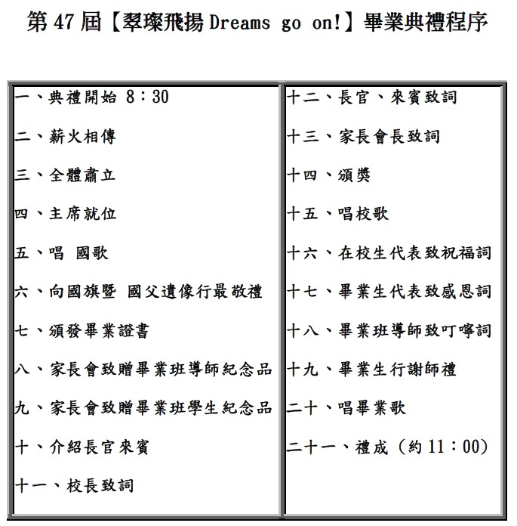

附件二

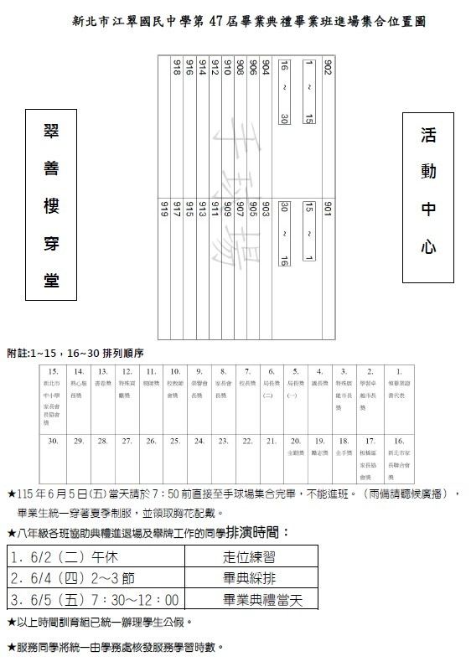

附件三

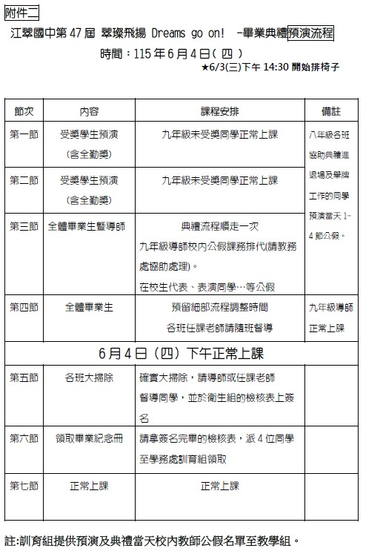

附件四


